KRASNOLUDKI
Poniedziałek 01.06

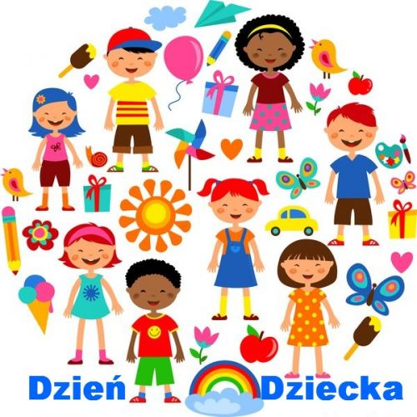

DZIEŃ DZIECKA W INNYCH KRAJACH

- Rodzic opowiada dziecku, jak wygląda Dzień Dziecka w innych krajach. Pokazuje państwa na globusie, zdjęcia i opowiada:
- Polska: Dzień Dziecka obchodzony jest 1 czerwca. Tego dnia w szkołach i przedszkolach organizowane są zabawy i konkursy dla dzieci, często nie ma lekcji. Organizuje się również festyny i pikniki, dzieci dostają zabawki i słodycze.
• Meksyk: Dzień Dziecka w Meksyku nazywa Dniem Małych Mułów i jest obchodzony 30 kwietnia, podczas święta Bożego Ciała. Dzieci uczestniczą w procesji, przebrane w stroje ludowe. Tego dnia otrzymują słodycze i zabawki, biorą udział w specjalnie zorganizowanych festynach, na których główną częścią zabawy jest rozbijanie „ piniaty”, czyli papierowej kuli wypełnionej słodyczami, owocami i zabawkami.
- Francja i Włochy: Dzień Dziecka jest tam obchodzony 6 stycznia i jest świętem bardzo rodzinnym. Tego dnia dzieci wraz ze swoimi rodzinami siadają do uroczystej kolacji, podczas której jedzą ciasto z wróżbą. Oprócz ciasta dzieci otrzymują prezenty i koronę króla lub królowej.
• Turcja: w Turcji Dzień Dziecka obchodzony jest 23 kwietnia, tego samego dnia, co Święto Niepodległości, ponieważ władca Turcji zadedykował ten dzień dzieciom, gdyż uważał, że są one bardzo ważne dla narodu. Tego dnia dzieci udają się do parlamentu, czyli miejsca, w którym przebywają osoby rządzące państwem.
ZABAWY DZIECI Z RÓŻNYCH STRON ŚWIATA
Rozmowa z dzieckiem na temat jego ulubionych zajęć, zabaw. Rodzic opowiada o zabawach dzieci innych narodowości, które znane są również w Polsce, ale pod innymi nazwami. Prosi, aby dziecko spróbowało odgadnąć ich nazwy. Zachęcamy Rodziców, by wspólnie z dzieckiem pobawili się w wybrane zabawy.
- „Rzeka słów”- zabawa z Indii ( Azja). R. ustala zakres słów, np. rośliny, zwierzęta. Podaje pierwsze słowo, a dziecko dodaje kolejne. Każde słowo musi zaczynać się głoską, którą kończyło się poprzednie, np. tygrys-smok.
Dzieci w Polsce także grają w tę grę i nazywają ją „ Podaj słowo”.
- „Rybak”- zabawa z Niemiec. Przed rozegraniem pierwszej rundy należy wybrać „rybaka”. „Rybak” stoi przed dziećmi, które siedzą na krzesłach. Mają dłonie wystawione przed siebie- to ryby. Rybak wodzi jedną ręką wolno pod dłońmi uczestników, wygłaszając tekst: Łowiłem ryby przez noc całą, ale złowiłem ich bardzo mało. Po ostatnim wyrazie próbuje znienacka klepnąć w dłoń któreś z dzieci. Aby uniknąć złapania, musi ono błyskawicznie odsunąć rękę. Jeśli rybakowi nie uda się schwytać ryby, musi próbować ponownie. Jeśli mu się powiedzie- następuje zmiana ról.
- „ Ciepło-zimno”- zabawa z Liberii (Afryka). Jedna osoba chowa jakiś przedmiot i daje wskazówki pozostałym- w wersji polskiej słowami : „ciepło”, jeśli dana osoba zbliża się do przedmiotu lub „zimno”, jeśli się od niego oddala; w wersji z Liberii miejsce ukrycia przedmiotu sygnalizuje się nie słowami, ale klaskaniem z różnym natężeniem, w zależności od odległości kryjówki.
- „ Ojciec Szymon każe”- zabawa z Panamy ( Ameryka Środkowa). Na środku koła stoi ojciec Szymon i pokazuje wymyślone przez siebie figury, które reszta uczestników musi wykonać. Potem ojciec Szymon wybiera zmiennika. W polskich przedszkolach dzieci bawią się w tę zabawę, ale pod nazwą „Jeż”.
- „ Skakanie w workach”- zabawa dzieci kolumbijskich plantatorów kawy, którzy mają pod dostatkiem parcianych worków na ziarenka kawy. Dzieci zostają podzielone na 2 lub 3 zespoły i ustawione w szeregach. Każda drużyna dostaje duży worek. Dzieci kolejno skaczą w workach do celu i wracają do szeregu, przekazując worek następnemu koledze. Wygrywa ta drużyna, której wszyscy uczestnicy jako pierwsi poradzą sobie z ty zadaniem.
- „Rangoli”- zabawa pochodząca z Pakistanu ( Azja)
Ta egzotyczna zabawa polega na tworzeniu barwnych kompozycji-obrazów na ziemi lub asfalcie. Narysujcie dowolny kształt lub wzór, łatwy do wypełniania. Może to być np. jakiś duży kwiat, fantazyjny domek czy mandala. Teraz należy „pokolorować” obraz barwnymi i niezwykłymi „wypełniaczami”: trawą, kamyczkami, płatkami kwiatów, listkami itp.
W ” Rangoli” można bawić się też zimą - rozłóż na podłodze duże arkusze papieru!
- „ Podchody”- Stany Zjednoczone
Za praojców tej zabawy uważa się powszechnie północnoamerykańskich Indian. Dzieciom sprawia ona największą frajdę wtedy, gdy rozgrywa się w lesie. Podchody polegają na tym, że ich uczestnicy dzielą się na dwie grupy (musi więc brać w nich udział więcej niż jeden dorosły) i jedna grupa dzieciaków wychodzi w teren wcześniej o jakieś pół godziny, po czym „ucieka”, zostawiając po drodze strzałki, ślady i zadania do rozwiązania (listy) dla przeciwników, czyli drugiej grupy, która musi ją dogonić.
- „ Z tarczy na tarczę”- zabawa z Norwegii
Dzieciaki wikingów do tej zabawy używały tarcz ojców, wojowników. Wam muszą wystarczyć raczej pokrywki od garnków. Do tego – nieduża piłeczka, najlepiej pingpongowa. Jeśli dziecko bawi się samo, powinno jak najdłużej odbijać piłkę na swojej „tarczy”, starając się bić własne rekordy. Gdy gra większa liczba dzieci, należy odbijać piłkę z tarczy do tarczy w parach. Wygrywa para, której uda się najdłużej odbijać piłeczkę.

A teraz zapraszamy do zrobienia zabawki pochodzącej z Boliwii.

„Enchoque” ( czyt. enczioke)

Oryginalne enchioque składa się z drewnianego kijka i drewnianej kuli połączonych sznurkiem. W kuli wydrążony jest otwór. Gracz trzyma kijek i stara się, podrzucając kulę w powietrze, nadziać ją na patyk.

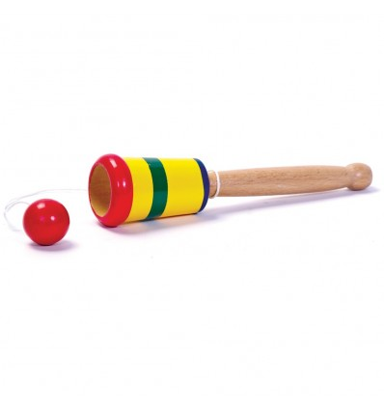
Enchique można zrobić z papierowego lub plastikowego kubeczka, kawałka cienkiego sznurka i folii aluminiowej ( ewentualnie z orzechem włoskim w środku).
Dziecko odcina ok. 50-60 cm sznurka, końcówkę kładzie na kawałku folii aluminiowej, a następnie zgniata folię tak, by powstała kulka, a sznurek trzymał się w środku.
Rodzic robi grubą igłą lub szpikulcem otwór w dnie kubeczka, przewleka sznurek i zawiązuje supeł.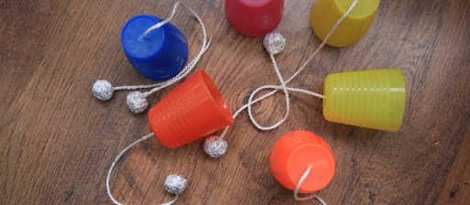

Wykonanie w książkach : KP4.33a- pisanie wyrazów po śladzie, łączenie zdjęcia z podpisem, kolorowanie.
KP4.33b- układanie wyrazów z rozsypani literowej, łączenie wyrazów z obrazkami.

